Googleアナリティクスの基本の8ポイント他
- ユーザー
サイトを訪れた「人」の数です。人単位で計測するので、一定期間内で10ページも20ページも見てくれたとしても、何回訪問しても「1」とし てカウントされます。どれだけの人数が利用してくれているのかを見る際に重要な指標になります。 Aさんが別のサイトに移動した後、30分以上経った後にサイトに戻ってきた場合も「ユーザー=1」。Aさん、Bさん、Cさんがサイトを訪問した場合は「ユーザー=3」となります。

②新規ユーザー
上記のユーザー数の中でも、初めてホームページに訪問した人の数です。

③セッション
セッションとは、ユーザーがサイトを訪問してから、離脱するまでの一連の流れをまとめた単位です。つまり「訪問数」のことです。サイトに1人が訪問して、Aというページ、Bというページ、Cというページの3ページを見てから別のサイトに行った場合、セッションは「1」 とカウントされます。
※同じユーザーが30分以上間隔をあけて再度サイトを訪問すると、新たにセッションがカウントされます。その他にも、日付をまたいでも新規セッションとカウントされます。

④ユーザーあたりのセッション
ユーザー1人あたりの平均セッション数です。

⑤ページビュー数
サイト内で見られたページ数を指します。ユーザーが1人であっても、サイトに訪れて、サイト内を移動し、 複数のページを見た場合は、それぞれが1ページビューとして数えられます。 Aさんが、サイトを4ページ見た場合「ページビュー数=4」となり ます。Aさん、Bさん、Cさんが、サイトを1ページずつ見た場合は「ページビュー数=3」となります。

⑥ページ/セッション
その名のとおり、ページビュー数をセッション数で割った数字です。 例えばページビュー数が10でセッション数が5だとすると、ページ/セッションは「2」になります。

⑦平均セッション時間
サイトを訪問してくれる人が、サイトに滞在してくれている平均時間です。
一概に言えませんが、この時間が長ければユーザーが 「ページの内容をしっかり見てくれている」可能性があります。

⑧直帰率
サイトの1ページだけを読んで、他のサイトへ離脱してしまう、もしくはブラウザを閉じてしまう人の率です。こちらも業種や目的によって様々ですが一般的には40%程度が目安と言われています。 ただし、リピーターの多いブログサイトでは比較的高い数値が出る傾向にあります。リピーターは最新の記事を1ページだけ読んで満足し帰っていくためです。
New VisitorとReturning Visitor
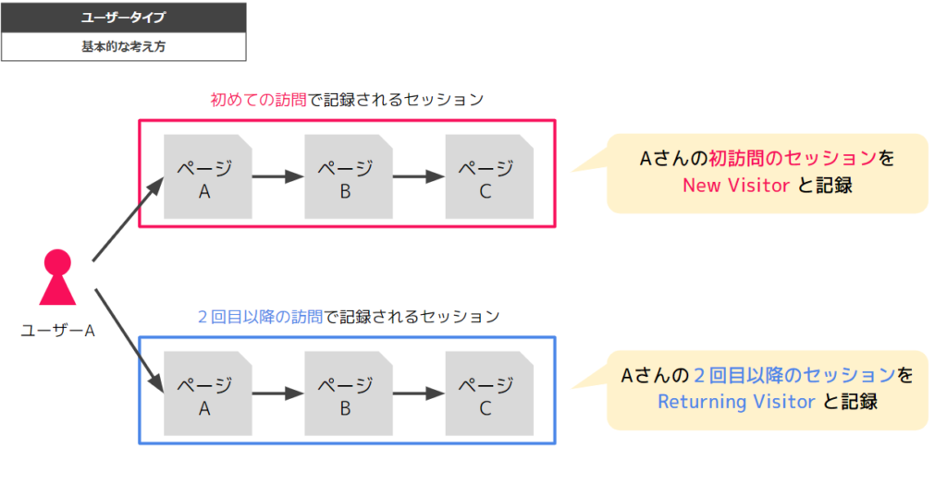
「 ja-jp 」の ja は japanese (日本語)、jp は japan ( 日本 ) を
en-usは英語（U.S.） en-gbは英語（U.K.）を表現しています。

